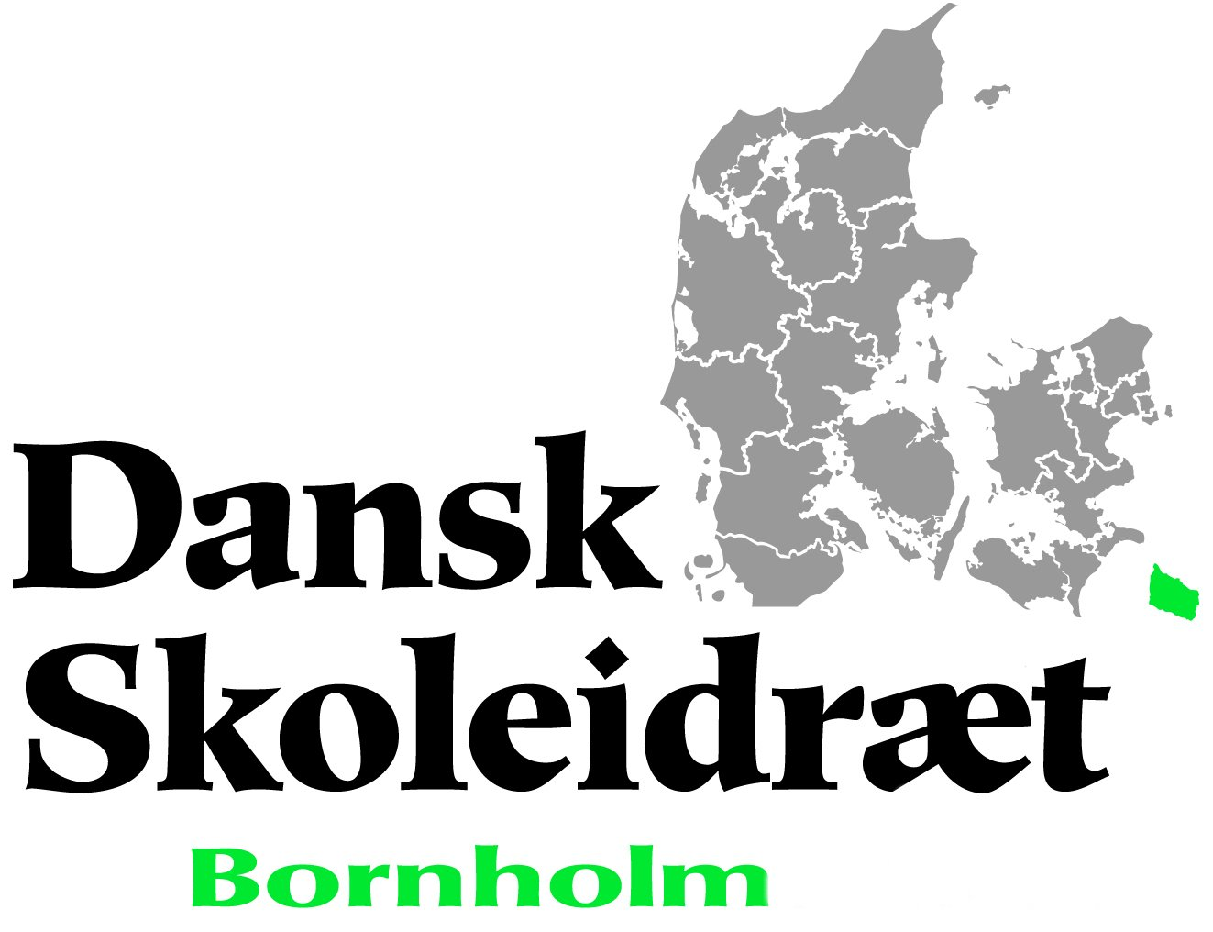

VEDTÆGTER FOR DANSK SKOLEIDRÆT BORNHOLM.

§ 1. NAVN
Foreningens navn er: Dansk Skoleidræt Bornholm. Dansk Skoleidræt Bornholm er en kredsforening under landsorganisationen Dansk Skoleidræt og fungerer som et kommunalt skoleidrætsudvalg.

§ 2. FORMÅL OG ARBEJDSOPGAVER

Dansk Skoleidræt Bornholm har som mål at fremme folkesundheden ved:
- At give alle skolens elever mulighed for at opleve glæde ved idræt og fysisk udfoldelse.
- At give alle skolens elever ansvarsfølelse for egen fysisk og intellektuel udvikling både individuelt og i et forpligtende fællesskab.
- At give alle skolens elever en alsidig viden om sammenhænge mellem levevis og sundhed.

Dansk Skoleidræt Bornholms arbejdsopgaver er:

- at igangsætte og tilrettelægge idrætsaktiviteter for de bornholmske skoleelever i form af stævner, træf o. lign.
- at støtte og udvikle skolernes undervisning i idræt for elever og lærere
- at afholde kvalifikationsstævner til de landsdækkende turneringer
- at samarbejde med de frivillige idrætsorganisationer og andre om udvikling af idræts-tilbud til elever og lærere
- at repræsentere Landsorganisationen Dansk Skoleidræt

§ 3. MEDLEMMER
Medlemmer er folkeskoler og private skoler på Bornholm.

§ 4. ORGANISATION
Dansk Skoleidræt Bornholm har følgende opbygning:
- Repræsentantskabet.
- Dansk Skoleidræt Bornholms Forretningsudvalg/Det kommunale skoleidrætsudvalg
- Medlemsskolerne.

§ 5. REPRÆSENTANTSKABET
- Sammensætning
Repræsentantskabet er Dansk Skoleidræt Bornholms øverste myndighed.
Mellem årsmøderne udøves ledelsen af Dansk Skoleidræt Bornholms Forretningsudvalg.
Sammensætning:
- Dansk Skoleidræt Bornholms Forretningsudvalg/Det kommunale skoleidrætsudvalg
- 1 repræsentant for hver skole – såvel folke- som private skoler
- 1 repræsentant for skolelederne i de kommunale skoler
- 1 repræsentant for skolelederne i de private skoler
- 1 repræsentant for Center for Skole, Kultur og Fritid.
- 1 repræsentant fra Landsorganisationen Dansk Skoleidræt
- Enkeltpersoner valgt af repræsentantskabet
- Herudover kan inviteres personer og institutioner uden stemmeret DGI, DHIF, BLF

- Årsmødet (repræsentantskabsmødet).
Repræsentantskabet afholder normalt møde en gang om året i april eller maj måned.
Mødet indkaldes af formanden med mindst 4 ugers varsel.
Repræsentantskabet kan indkaldes ekstraordinært, når formanden eller 10 af repræsentantskabets medlemmer ønsker det.
Forslag, der ønskes behandlet på mødet, skal være formanden i hænde 14 dage før mødets afholdelse.

- På det ordinære årsmøde (repræsentantskabsmøde) foretages:
- Valg af dirigent
- Optagelse af enkeltmedlemmer
- Aflæggelse af beretning om udvalgets og landsorganisationens arbejde
- Forelæggelse af regnskab til godkendelse
- Behandling af indkomne forslag – herunder drøftelse af tilskudsordning pr. elev fra den følgende 1. januar
- Drøftelse af kommende års arbejdsplan
- Godkendelse af budget
- Valg
  - Formand (lige år)
  - Medlemmer til udvalget (2 på valg i lige år og 3 på valg i ulige år)
  - 1 suppleant til udvalget
  - 2 revisorer
  - 1 revisorsuppleant
- Fastlæggelse af tid og sted for næste årsmøde (repræsentantskabsmøde)
- Eventuelt

- Kun medlemmer af repræsentantskabet kan vælges til Forretningsudvalget.
Alle beslutninger tages og alle valg afgøres ved almindeligt stemmeflertal.
Skriftlig afstemning skal foretages, hvis der fremsættes ønske herom.
Valgene gælder for 2 år. Suppleanten samt enkeltpersoner vælges kun for 1 år.
Valg foretages ved skriftlig afstemning, hvis der er foreslået flere kandidater, end der skal vælges.
Beretning og regnskab offentliggøres på Dansk Skoleidræt Bornholms hjemmeside.
Det godkendte regnskab fremsendes til landsorganisationen i henhold til § 7, stk. 3 i landsorganisationens vedtægter.
Dansk Skoleidræt Bornholm Forretningsudvalgs konstituerede sekretær er ligeledes sekretær for Repræsentantskabet.

§ 6. DET KOMMUNALE SKOLEIDRÆTSUDVALG
- Sammensætning og opgaver
Udvalget består af 6 medlemmer, som vælges af og blandt repræsentantskabets medlemmer for en 2-årig periode. I tilfælde af stemmelighed er formandens stemme afgørende.
Suppleanten kan deltage i udvalgets møder, hvis det ønskes.
Udvalget konstituerer sig med næstformand, sekretær og kasserer og fastsætter selv sin forretningsorden og opgavefordeling.
Udvalget udpeger 4 medlemmer med stemmeret til landsorganisationens repræsentantskabsmøde.

- Stedfortrædere:
Får formanden forfald i valgperioden, fungerer næstformanden i dennes sted, indtil næste årsmøde (repræsentantskabsmøde).
Får næstformanden forfald i valgperioden, konstituerer forretningsudvalget en ny næstformand indtil næste årsmøde (repræsentantskabsmøde).

§ 7. ØKONOMI
Dansk Skoleidræt Bornholms økonomi baseres på:
- tilskud fra Bornholms Regionskommune
- tilskud fra de private skoler
Regnskabsåret følger kalenderåret.
Formand og kasserer tegner foreningen.
Dansk Skoleidræt Bornholm betaler et kontingent pr. medlemsskole opgjort pr. 1. december til landsorganisationen. Kontingentet fastsættes af landsorganisationens repræsentantskab.

§ 8. VEDTÆGTSÆNDRINGER
Til vedtægtsændringer kræves 3/5 af de på årsmødet (repræsentantskabsmødet) afgivne stemmer.
Vedtægtsændringer skal godkendes af landsorganisationen Dansk Skoleidræt, men træder i kraft med forbehold straks efter vedtagelse på årsmødet (repræsentantskabsmødet).

§ 9. OPLØSNING
Dansk Skoleidræt Bornholm kan kun opløses ved vedtagelse på et ordinært årsmøde (repræsentantskabsmøde) og et påfølgende ekstraordinært årsmøde (repræsentantskabsmøde), hvortil der skal indkaldes med mindst 1 måneds varsel og afholdes senest 3 måneder efter.
Ved begge møder kræves, at mindst ¾ af de fremmødte repræsentanter stemmer for opløsningen.
Bestyrelsen fremlægger forslag til eventuelle midlers anvendelse.

Ovenstående vedtægter er godkendt på repræsentantskabsmødet den 7. maj 2014.

___________________________ ____________________________
Dirigent Formand

